## 新增生产日历

目前先录入涂装的

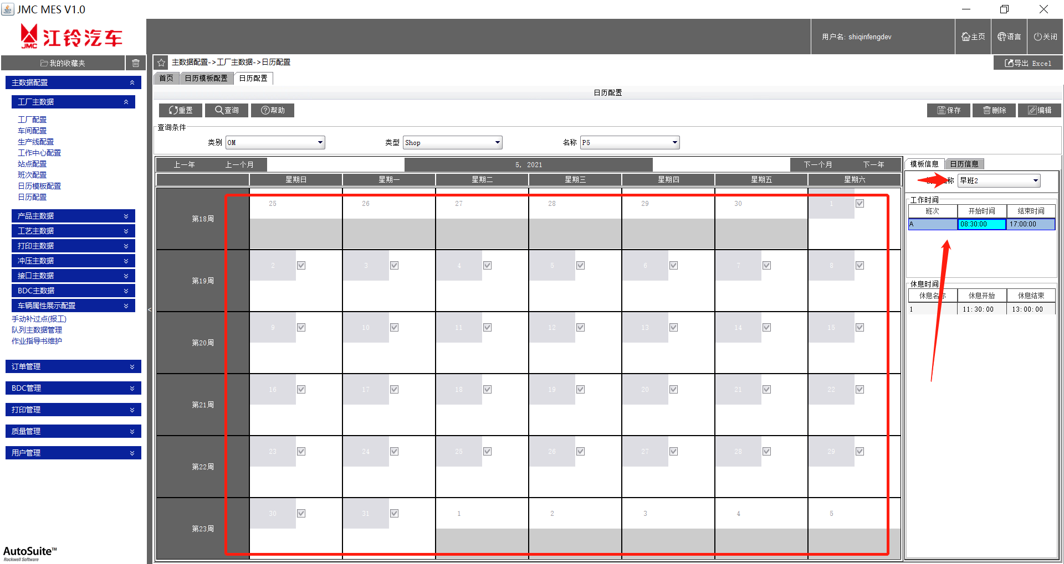

注意：当天以及当天前的日历是不能维护的

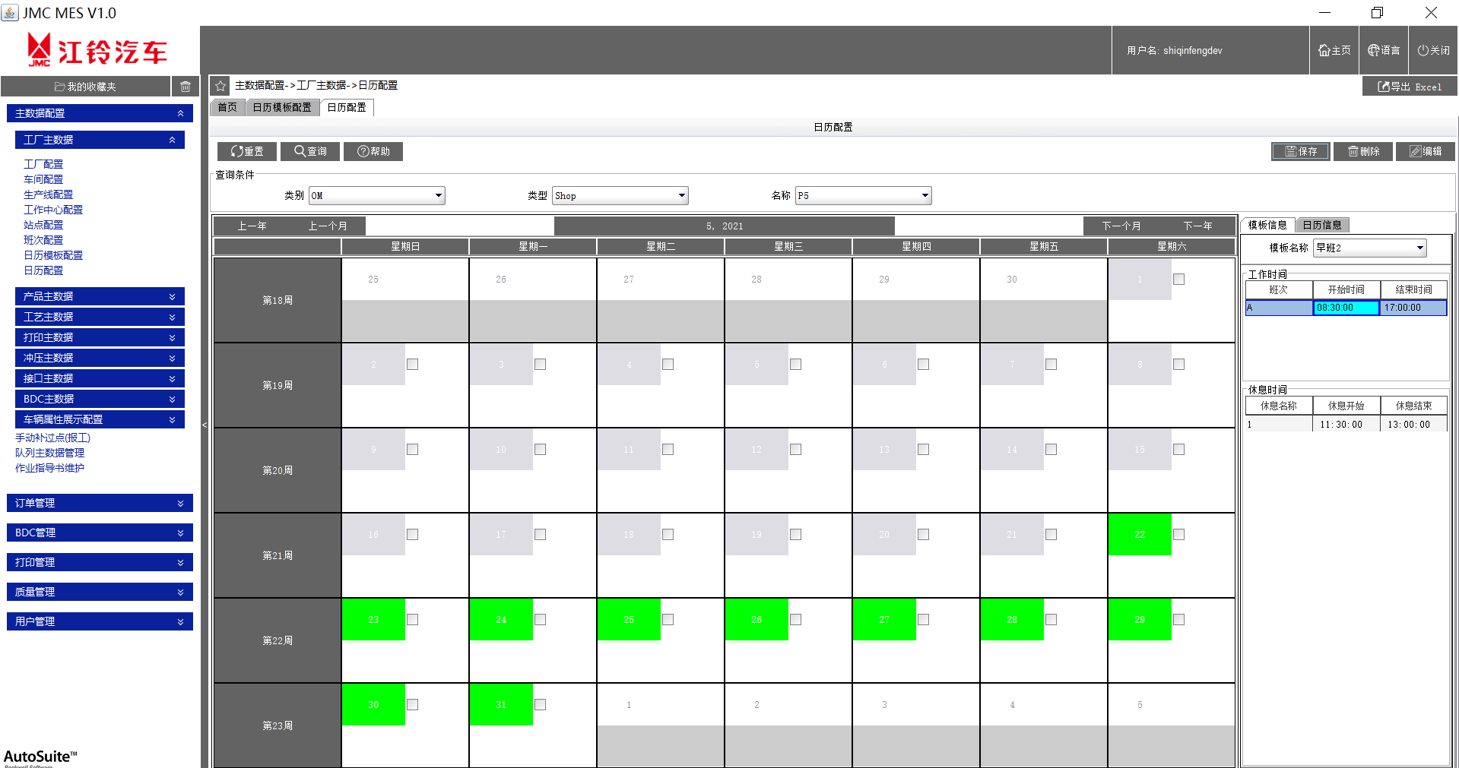

## 计划产量维护

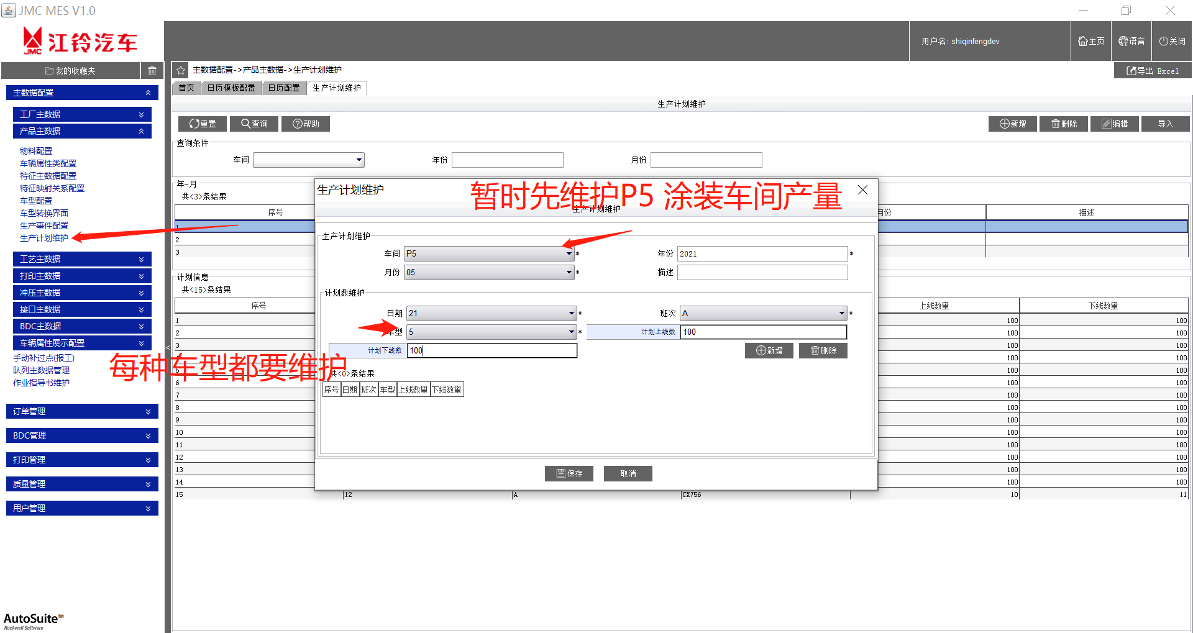

## 连接ThinkWox数据库

List –DataSource

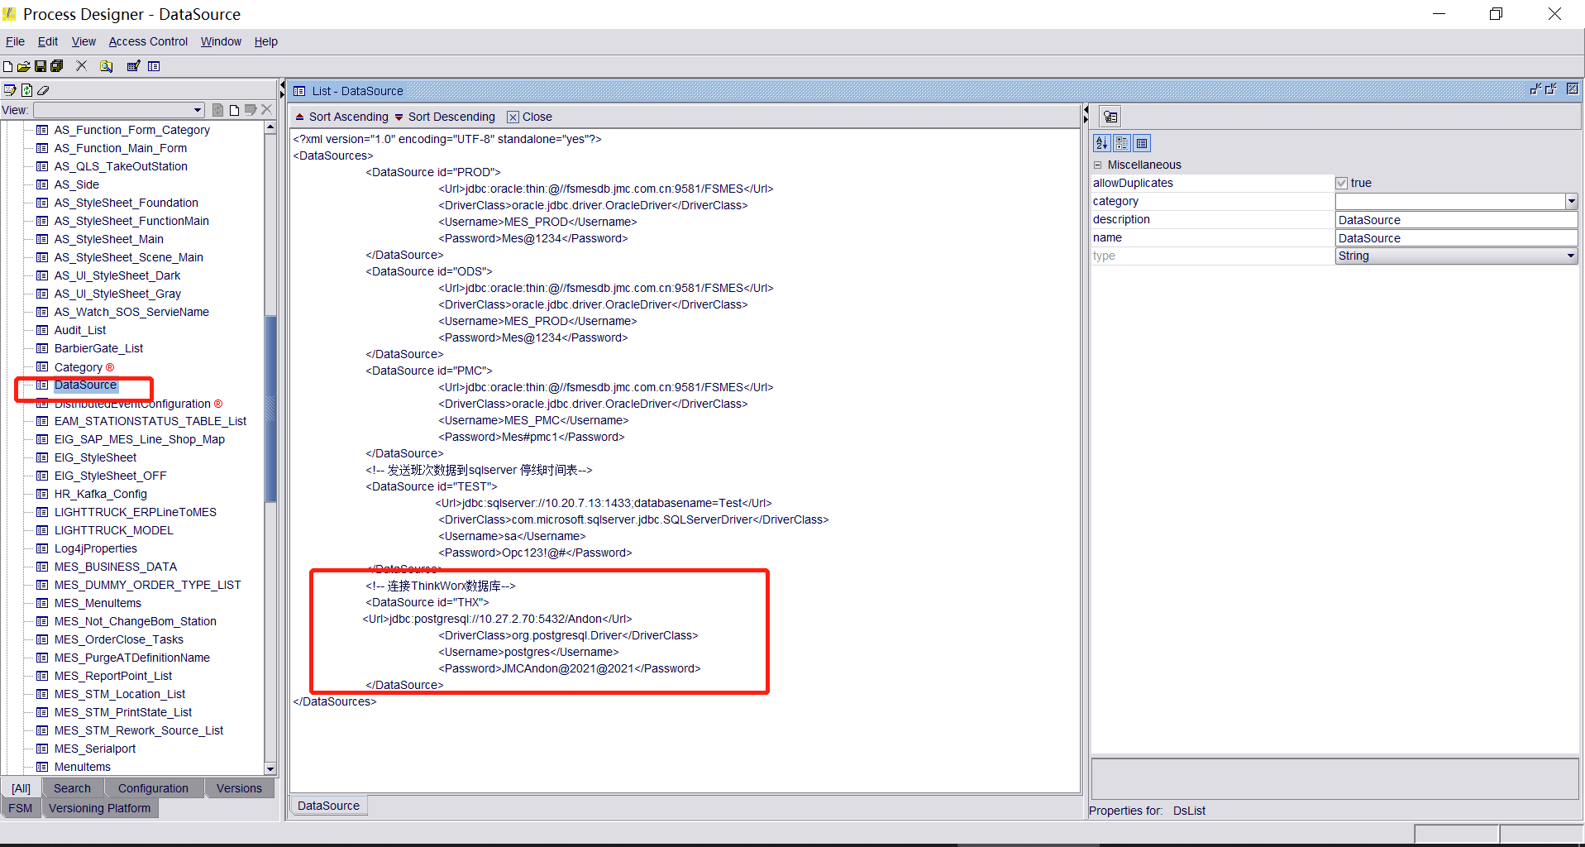

## 计算

### 引入公共包

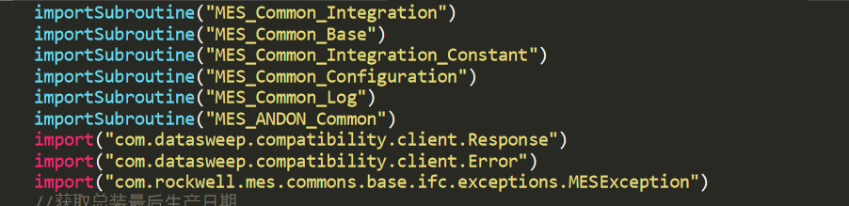

### 定义车间以及计算车间产量，与实际生产时间，停线时间，工作日，班次

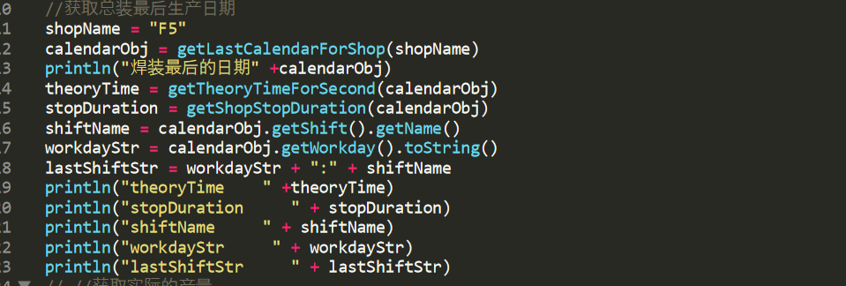

### 计算jph 与ftt

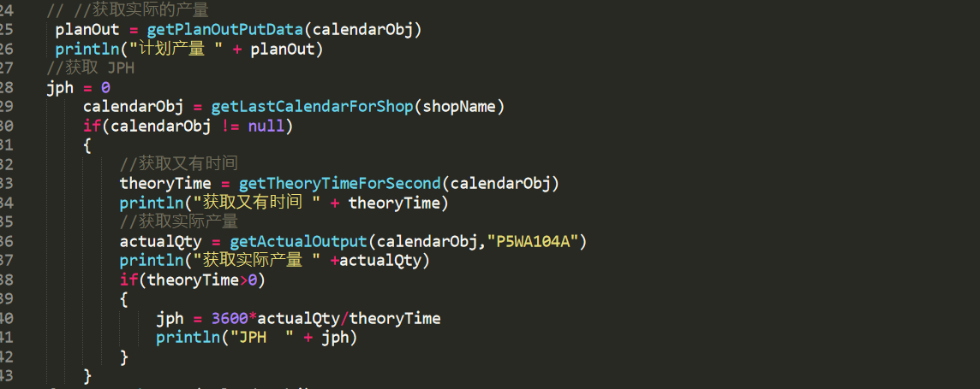

### 拼接update 语句

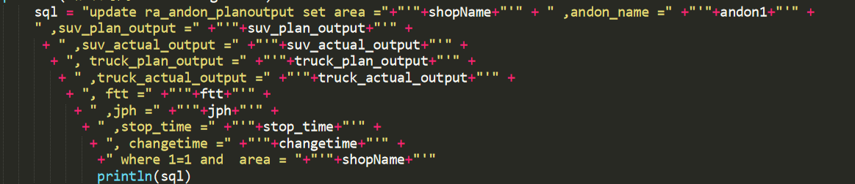

### 获取数据库连接 并执行update 语句



### 代码参考

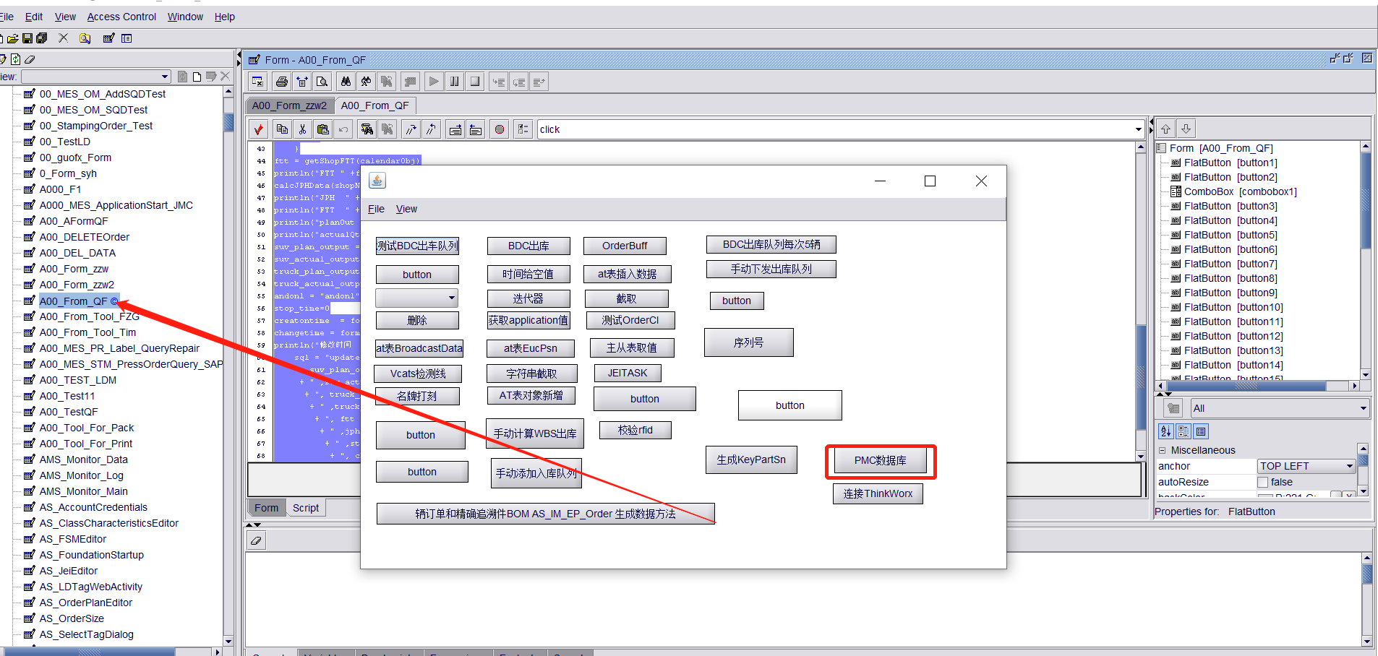

### 后台公告包代码

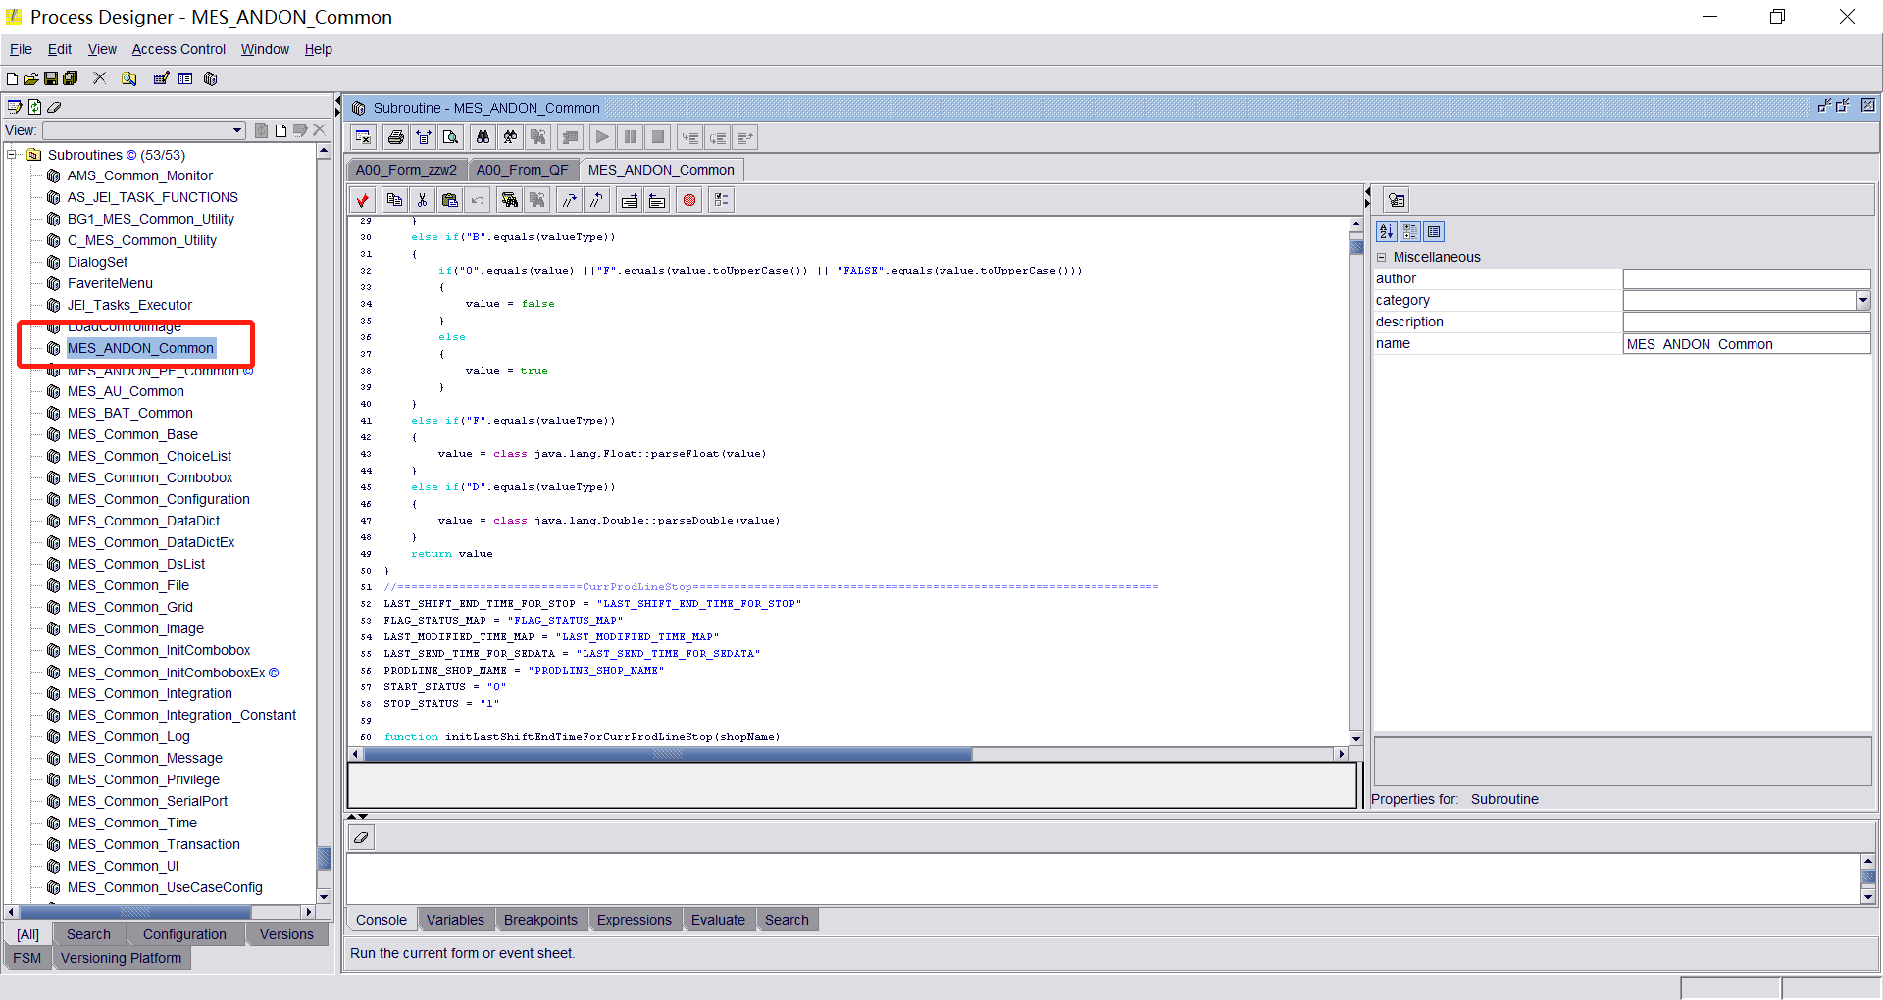

### 注意事项

由于目前调用的是冲压 与焊装的代码逻辑 ，涂装与总装数据与冲焊不在一个数据库

所以轻卡涂装与总装代码便些时候不能更新PMC数据库

因此方法调用的时候不能调用updatPMC 方法

